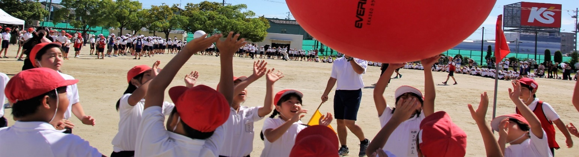
～心をつなげて 笑顔になろう～

と き 令和２年１１月２１日（土）
（雨天の場合は授業を実施し２５日以降に延期）
代休 １１月２４日（火）

ところ 津島市立南小学校 運動場
※ お車での来校はご遠慮ください。

令和２年度南校区ふれあい運動会にかわる

南小ふれあい運動会

もう一つの「ふれあい運動会」を
津島市立南小学校長 伊藤 亮

９月に予定されていた「ふれあい運動会」が新型コロナウイルス感染防止のために中止となりました。子どもたちはもとより、校区の皆様から残念との声をお聞きする度に、この「ふれあい運動会」が愛されていることを実感いたします。
そこで「もう一つの『ふれあい運動会』を」として、学年のふれあいを盛り込んだ運動会を実施する運びとなりました。密を避けるために、いつものにぎやかな雰囲気は望めませんが、子どもたちの輝く姿いっぱいの運動会を目指します。保護者の皆様のあたたかい声援とともに、子どもたちにとって思い出深い運動会となることを願っています。

１１時５０分 一斉下校
８時４５分から９時３０分 ２・５年生ブロックによる開閉開式・競技・演技
２・５年生 | 風の又かぶろう ～ソーシャルディスタンスバージョン～
風に帽子が飛ばされないようにしながら２年生・５年生が心をひとつに走ります。
２年生 | きらきらダンサーズ☆
ゆずの「マスカット」に合わせて、かわいくげんきに踊ります。一人一人が輝く姿をごらんください。
５年生 | ごろりん ごろごろ ワッショイ ワッショイ
みんなでより速く大玉を転がしたり、大きなかけ声とともに運んだりして競い合います。
９時４０分から１０時２５分 ３・４年生ブロックによる開閉開式・競技・演技
３・４年生 | とんで くぐって シュッポッポ
ハードルを飛び越え、次はくぐります。さらにフラフープの輪に入って走り、最後は直線を全力で走ります。体育の授業で頑張って練習したハードル走をごらんください。
３・４年生 | なんでも棒引き
ソーシャルディスタンスを保ちながら、棒などをより多く自陣へ運び込みます。
１０時３５分から１１時２０分 １・６年生ブロックによる開閉開式・競技・演技
１・６年生 | かけっこ劇場
１年生が懸命に走ります。６年生はそれをサポートしたり楽しい？かけっこを披露したりします。
６年生 | 一人組み立て 全集中
LiSAの「紅蓮華」を一人一人が体いっぱいに表現します。
１・６年生 | トトロと玉入れ
「さんぽ」の曲に合わせてみんなで考えたダンスを踊ってから玉入れをします。
ブロック制で運営することで、児童の主体的な活動とあたたかなふれあいを生みます。
《プログラム》
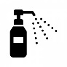
《会場案内図》
学級文庫用古本回収

東門
昇降口
南館校舎
ベルマーク回収
来賓玄関
西門
ベルマーク回収
児童エリア
児童エリア
本部
保護者参観エリア
保護者参観エリア
※改修工事完了予定です
屋外トイレ
体育館
児童競技・演技エリア

※くい・ロープの中には入れません

書写コンクール
入選作品展示
保護者参観エリア

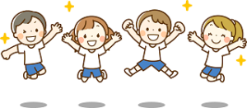
※テントやタープなどの設営はご遠慮ください
※事故防止のために遊具は使用できません

《保護者の方へ》
１ 保護者様のご来校に際して
・ 新型コロナウイルス感染予防のために１家庭２名までの参観にご協力をお願いします。小さなお子様連れの場合は、この限りではありません。
・ 保護者の方にはマスクの着用をお願いします。東西の門の手指消毒薬をご利用ください。
・ 屋外トイレの改修工事が完了予定です。どなたもご利用ください。
・ ＰＴＡ役員が「広報担当」として「児童競技・演技エリア」内で写真撮影をします。
・ 学校敷地内は全面禁煙とさせていただきます。
・ 来賓玄関と西昇降口にて、ベルマーク及び学級図書用の古本の回収を行います。また、体育館に書写作品コンクールの入選作品を展示します。ご覧ください。
２ 児童の登校に際して
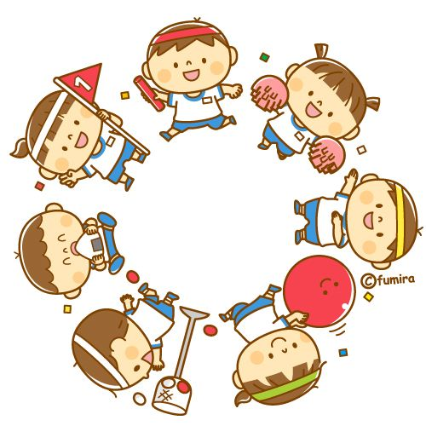
・ 児童は体操服による登下校及びナップサック等の使用を可とします。寒さが予想されるために登下校や競技応援時の防寒着をご準備ください。
・ 朝の健康観察（検温）を忘れずに実施してください。発熱等の症状がある場合には、登校を見合わせてください。
・ 児童は運動会以外の時間は授業を実施します。保護者様による教室への参観はできませんのでご了解ください。
・ 児童は運動中にはマスクを外しますが、待機時や授業時にはマスクを着用します。
３ 運動会の延期等について
・ 雨天等により延期を判断する場合には、当日朝７時に決定し、メール
配信及び学校ホームページにてお知らせします。
・ 運動会が延期された場合は、３時間の授業を実施し、１１時５０分に
一斉下校します。この場合、授業参観はありません。２５日以降に実施される場合は、同日程で運動会を行いますが、給食を提供し、通常通りの下校となります。

